**Planteamiento de la situación problema a desarrollar**

Se propone analizar, diseñar y construir una aplicación software que permita controlar las ventas físicas y virtuales de una empresa de manufactura y hacerles el correspondiente seguimiento.

**Lógica de negocio**

¿Qué es un software SCM de gestión de la cadena de suministro?

Un software para la cadena de suministro optimiza la planificación, el almacenamiento de las materias primas y todo el proceso hasta la llegada del producto al consumidor.

El objetivo final es conseguir con eficiencia la satisfacción del cliente. Este proceso de gestión es conocido como Supply Chain Management (SCM), gestión de redes de suministro.

¿Qué actividades específicas se administran? El proceso comienza con la entrada de las materias primas, el almacenaje y el control del stock. Sigue con el inventario, con el registro y control del material almacenado. La cadena continúa con la distribución de los productos terminados.

**Proveedores de sistemas SCM**

Presentamos algunos proveedores de software de gestión de la cadena de suministro:

* **Generix Group. Un software para la cadena de suministro en la nube.**

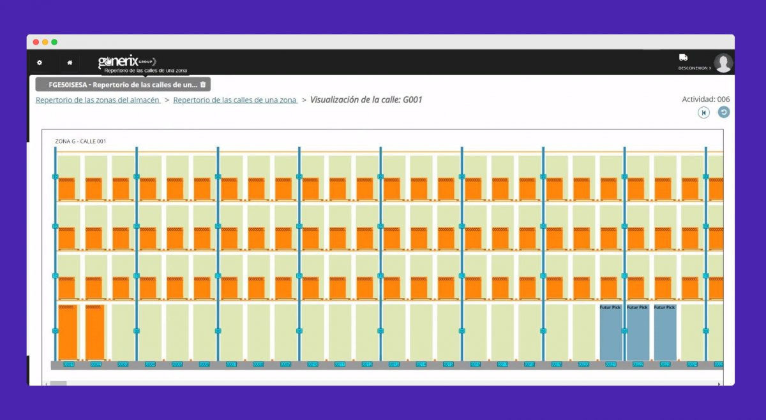

* **Datex Footprint y sus soluciones de software de gestión de la cadena de suministro.**

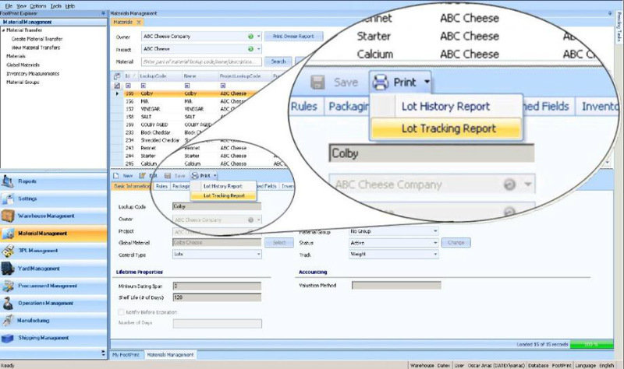

* **SAP. El software SCM de un líder en planificación y gestión de operaciones.**

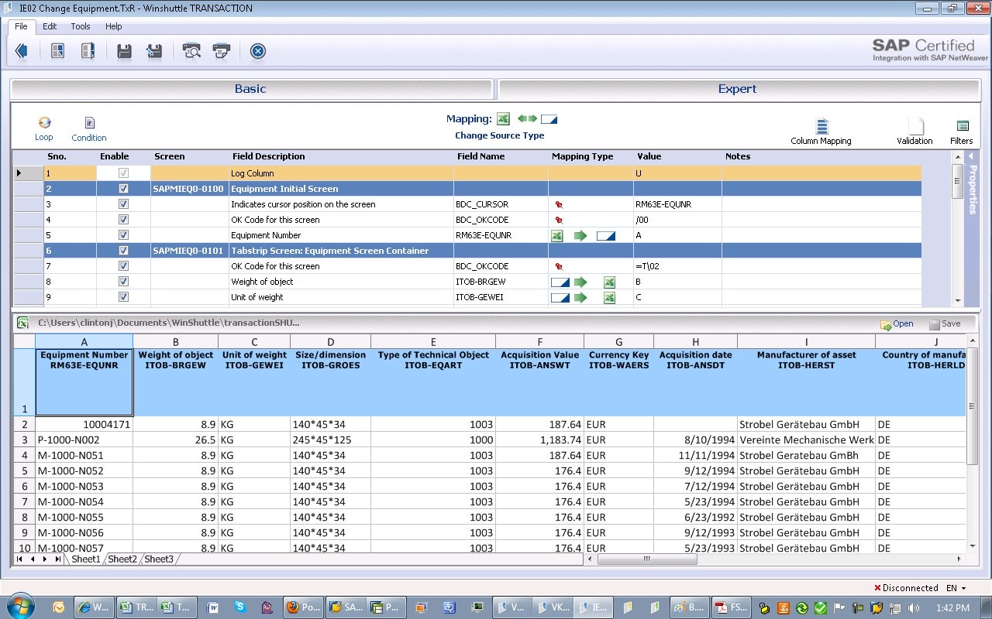

1. Interfaz - ventana N°1

Interfaz: Loguin

Módulo : 1. Loguearse

1. **Gestión de ingreso al sistema de información.** El sistema contendrá una pantalla de ingreso con login y password.

Este módulo hará la integración de los demás módulos del sistema para garantizar que los roles de los usuarios se ajusten a las distintas opciones de cada menú o formulario. Se contempla la identificación y el desarrollo de los casos de uso relacionados con la seguridad, así como el análisis de requisitos y el diseño del módulo.

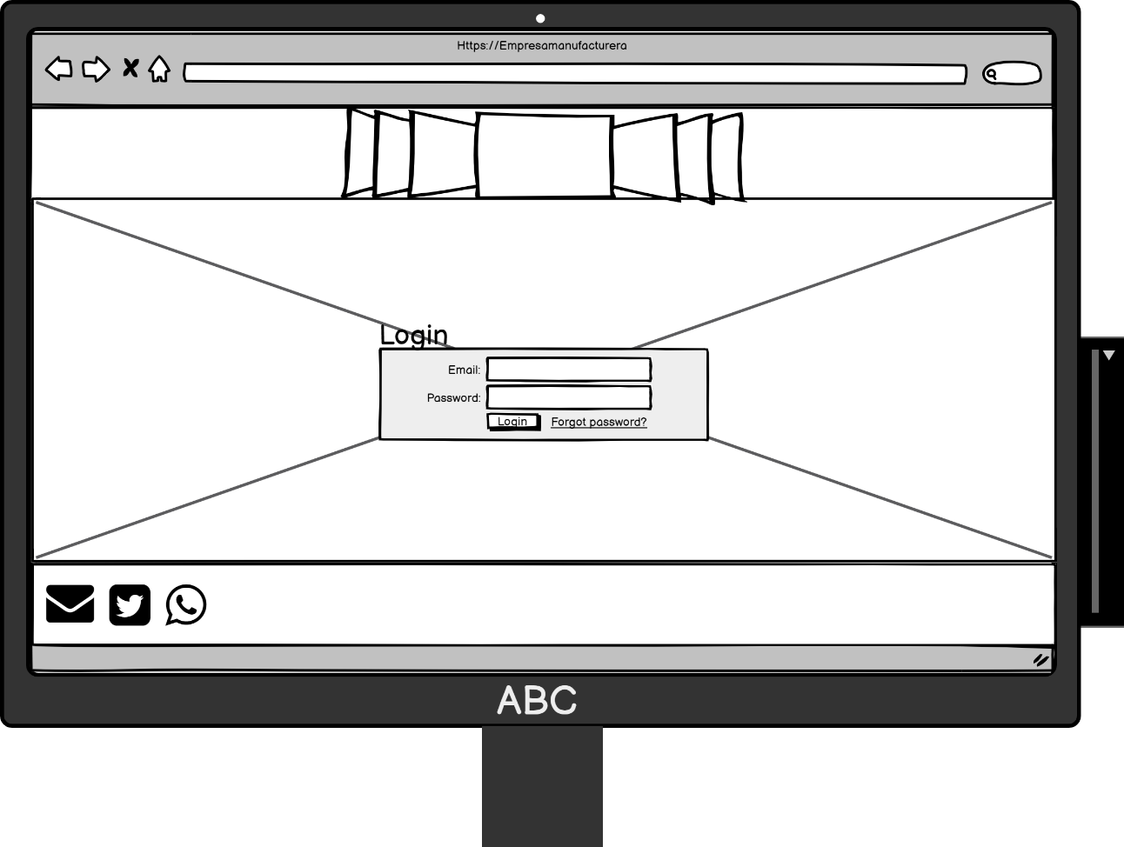

1. Interfaz - ventana N°2

Interfaz: Gestión de operaciones

Módulos: 1. Gestión de ventas

2. Gestión de vendedores

3. Gestión de roles

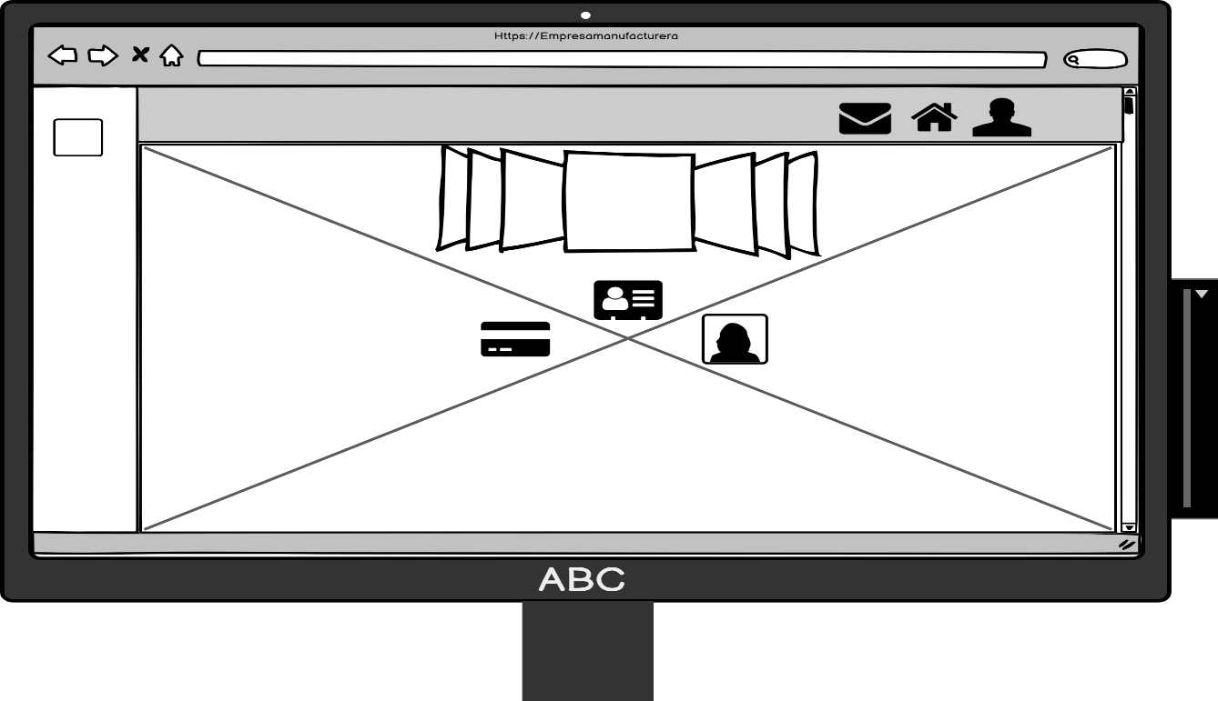

1. Interfaz - ventana N°3

Interfaz: Gestión de ventas

Módulos: 1. Registrar ventas

2.Consultar información ventas

1. **Módulo para registrar el estado de la venta.** Permite establecer los diferentes estados de la venta a lo largo del ciclo de vida de la línea de producción (creación, embalaje, despacho, ruta, ubicación, recepción).
2. **Módulo administrador de ventas.** Permite ingresar o registrar los pedidos realizados por cada uno de los clientes. Deberá tener un identificador único de venta, almacenar el valor total de la venta y la descripción detallada de la misma y tener una fecha inicial y una fecha futura de pago. Además, deberá contar con un encargado de gestionar dicha venta (responsable).

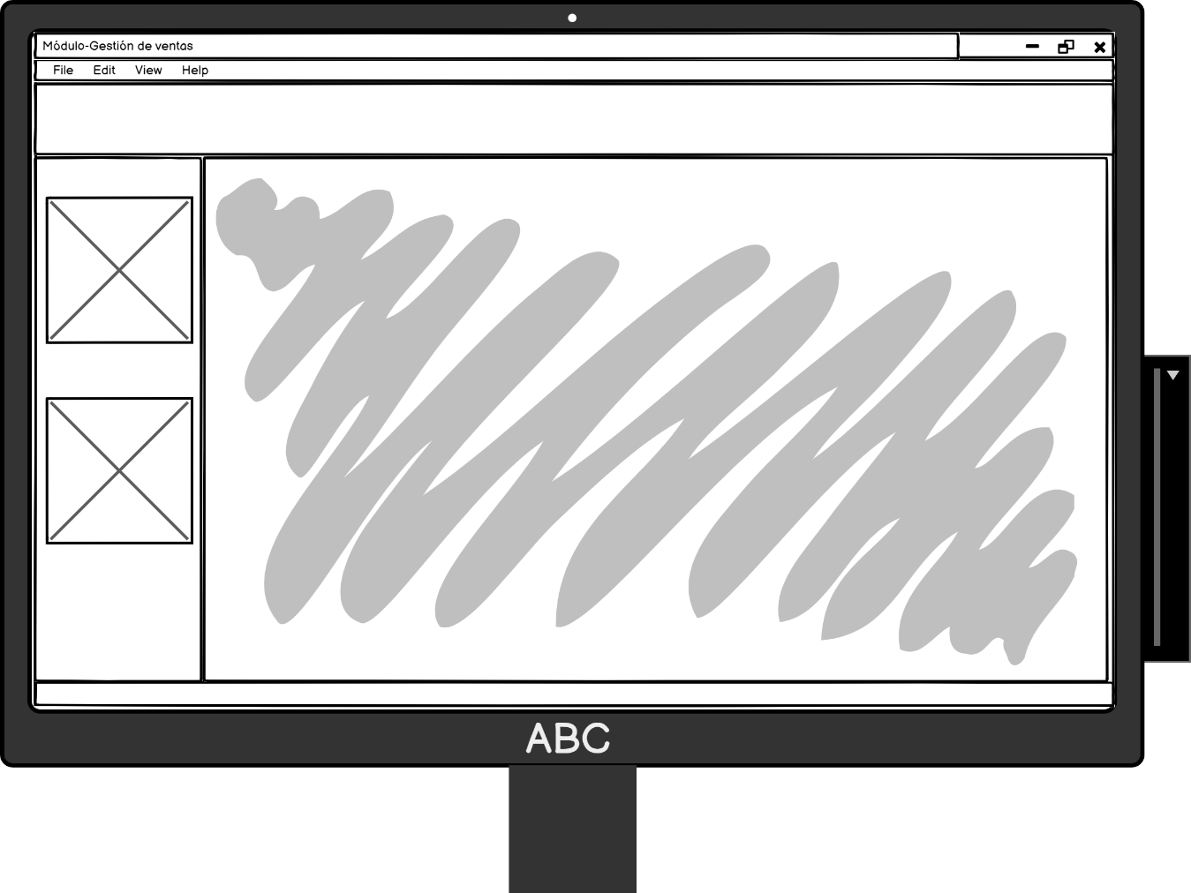

**Módulo para registrar el estado de la venta**

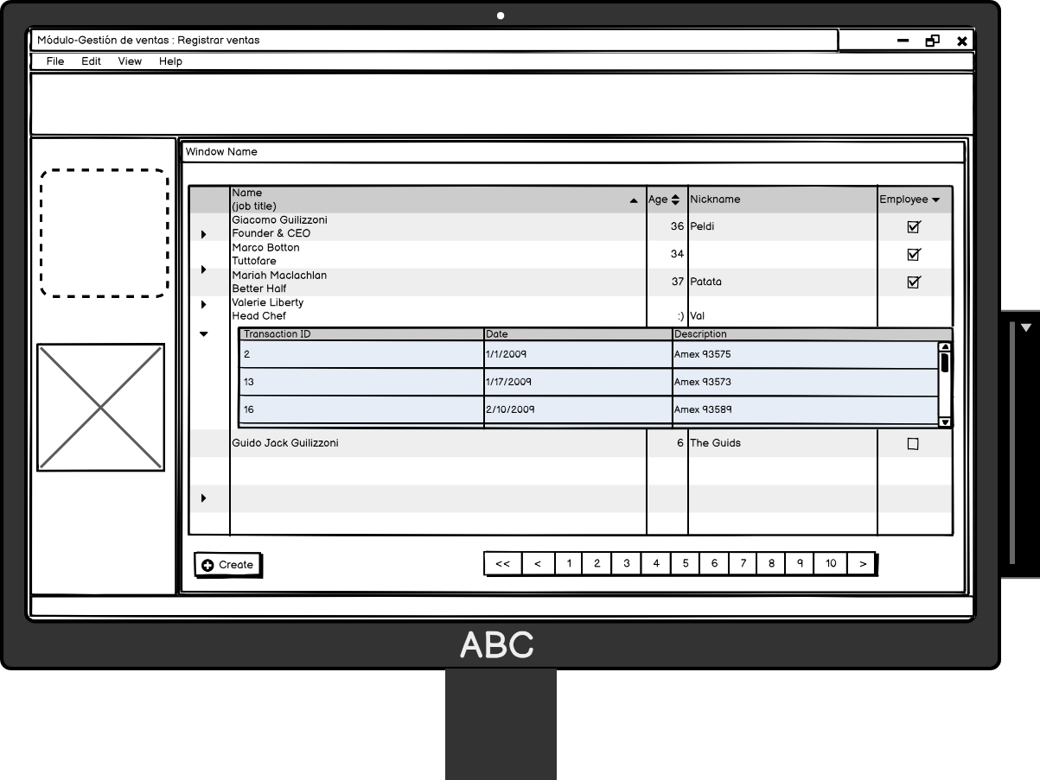

**Módulo administrador de ventas.**

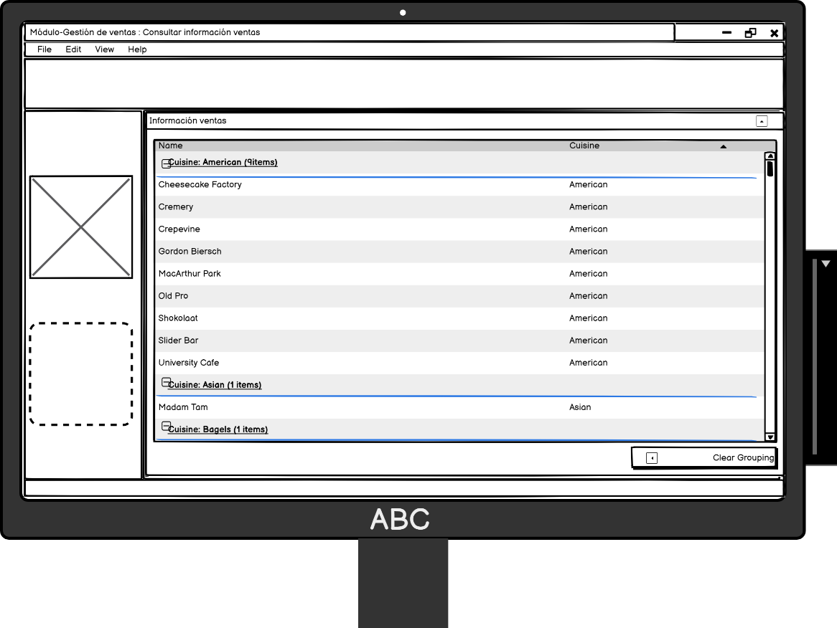

1. Interfaz - ventana N°4

Interfaz: Gestión de vendedores

Módulos: Gestionar información vendedores

Acción: 1. Visualizar vendedor

2. Gestionar información vendedores

1. **Visualizar informacion de vendedores**
2. **Gestión de vendedores.**Permite ingresar la información básica de los vendedores que participan en un negocio de ventas. La información a registrar sería el identificador único del vendedor, el nombre, la especialidad, el número de celular y la fecha de ingreso.

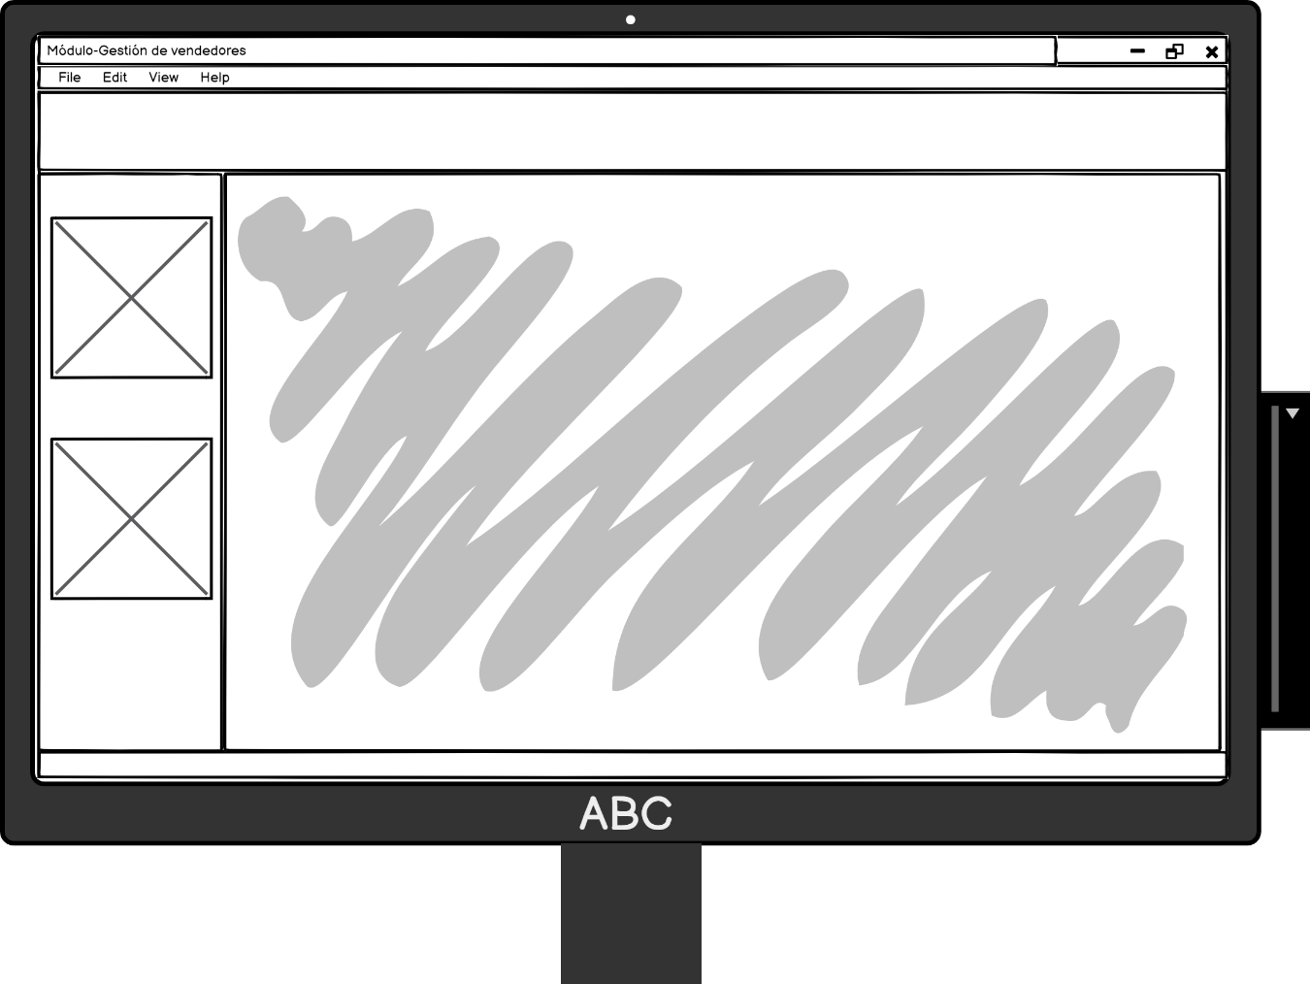

**Módulo para visualizar información de vendedores**

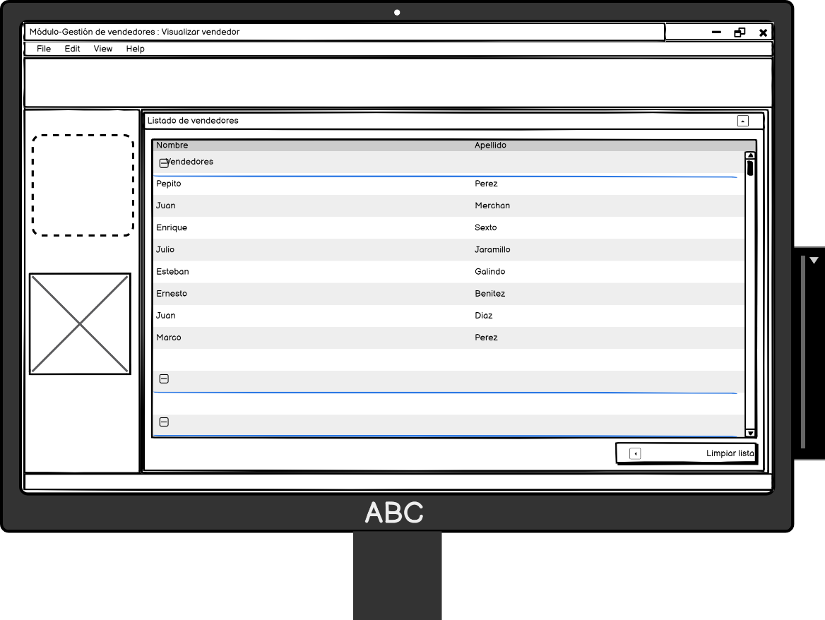

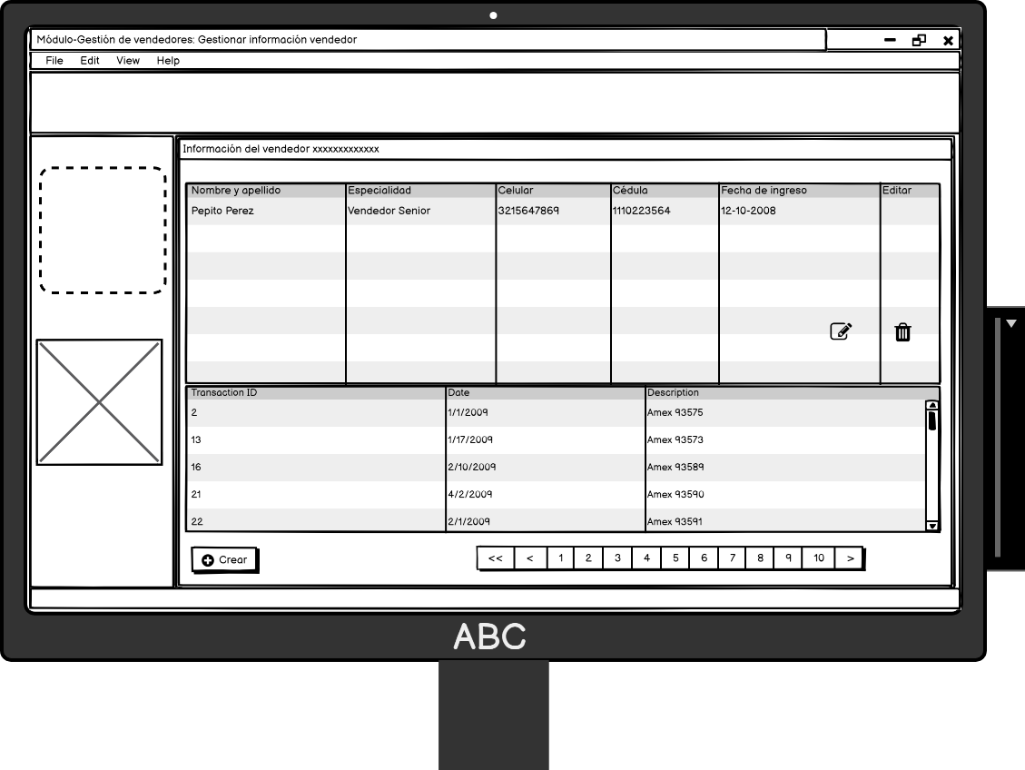**Módulo para gestión de vendedores**

1. Interfaz - ventana N°5

Interfaz: Gestión de roles

Módulos: Gestionar usuarios

Acción: 1. Listar usuarios

2. Actualizar la información de los usuarios

3. Cambiar los roles del usuario

● **Gestión de usuarios y roles.** Deberá contener un identificador único del usuario, el nombre y el rol en el sistema de información (vendedor, administrador, ejecutivo, operario, director, gerente comercial) con el fin de restringir/otorgar accesos al sistema de información.

